

**Materia:**

Taller de

Investigación II

**Docente**

M.E. MARÍA FRANCISCA CHIMAL CEN

# Alumno

Edoardo Ricalde

**Ingeniería**

Sistemas Computacionales

**Grupo Y Semestre**

7-A Vespertino

**Tema 2**

Presentación del informe de investigación

**Actividad**

DISEÑO DE INSTRUMENTO

# de diciembre del 2020

## Introducción

A continuación, se presentará el instrumento que se utilizó para la recolección de información el cual fue aplicado a la población que está relacionado a nuestro proyecto, con la finalidad de obtener esa información para poder tener los datos estadísticos que se necesitan esto utilizando un software como herramienta.

**DISEÑO DE INSTRUMENTO.**

1. ¿Eres estudiante foráneo en la ciudad de Valladolid?

Si/No

1. ¿se te ha complicado localizar un espacio de alojamiento en Valladolid? Si/No

1. si tu respuesta anterior fue “si” cuéntanos ¿de qué manera localizas un espacio para alojarte?

1. recurriste a algún medio informativo para localizar un espacio donde alojarte (selecciona los necesarios)
   * anuncios en Facebook
   * anuncio en periódico
   * anuncio en WhatsApp
   * anuncio en radio
   * de manera personal
   * ayuda de algún conocido
2. con base a lo anterior ¿se te hizo difícil esa experiencia?

Si/No

1. consideras útil una plataforma o aplicación móvil para encontrar y apartar un espacio de alojamiento en la ciudad

Si/No

1. si el espacio de alojamiento fuera compartido, es decir que habite otra persona en el lugar, convivimos en el mismo espacio

Si/No

1. si la aplicación móvil para buscar y apartar espacios de alojamiento estuviera a tu alcance ¿Qué información consideras útil observar dentro de la aplicación para utilizarla de una manera confiada y segura?
2. ¿Publicarías tu propiedad para compartirla con otra persona? Si/No/Talvez
3. ¿Ayudarías a una persona brindándole el espacio?

Si/No/Talvez

1. ¿Pagarías por publicar tu propiedad para darla en renta a través de Internet? Si/No/Talvez
2. ¿Qué herramientas de comunicación usarías para publicarlo?

Anuncios. (periódico, boletines, carteles, anuncios por radio).

Redes Sociales (Facebook, WhatsApp, etc.)

Sitios Web o Aplicaciones móviles enfocados a la publicación de renta de propiedades.

link de la encuesta realizada [https://forms.gle/zZm5VWGb1xS55SsM8](https://meet.google.com/linkredirect?authuser=0&dest=https%3A%2F%2Fforms.gle%2FzZm5VWGb1xS55SsM8)

## Algunos Resultados de la encuesta

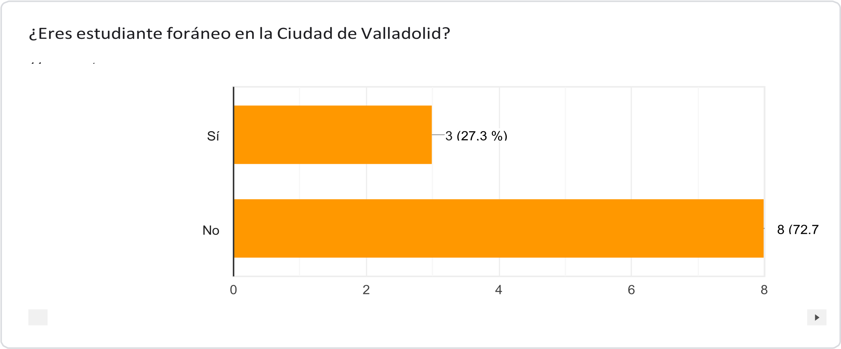

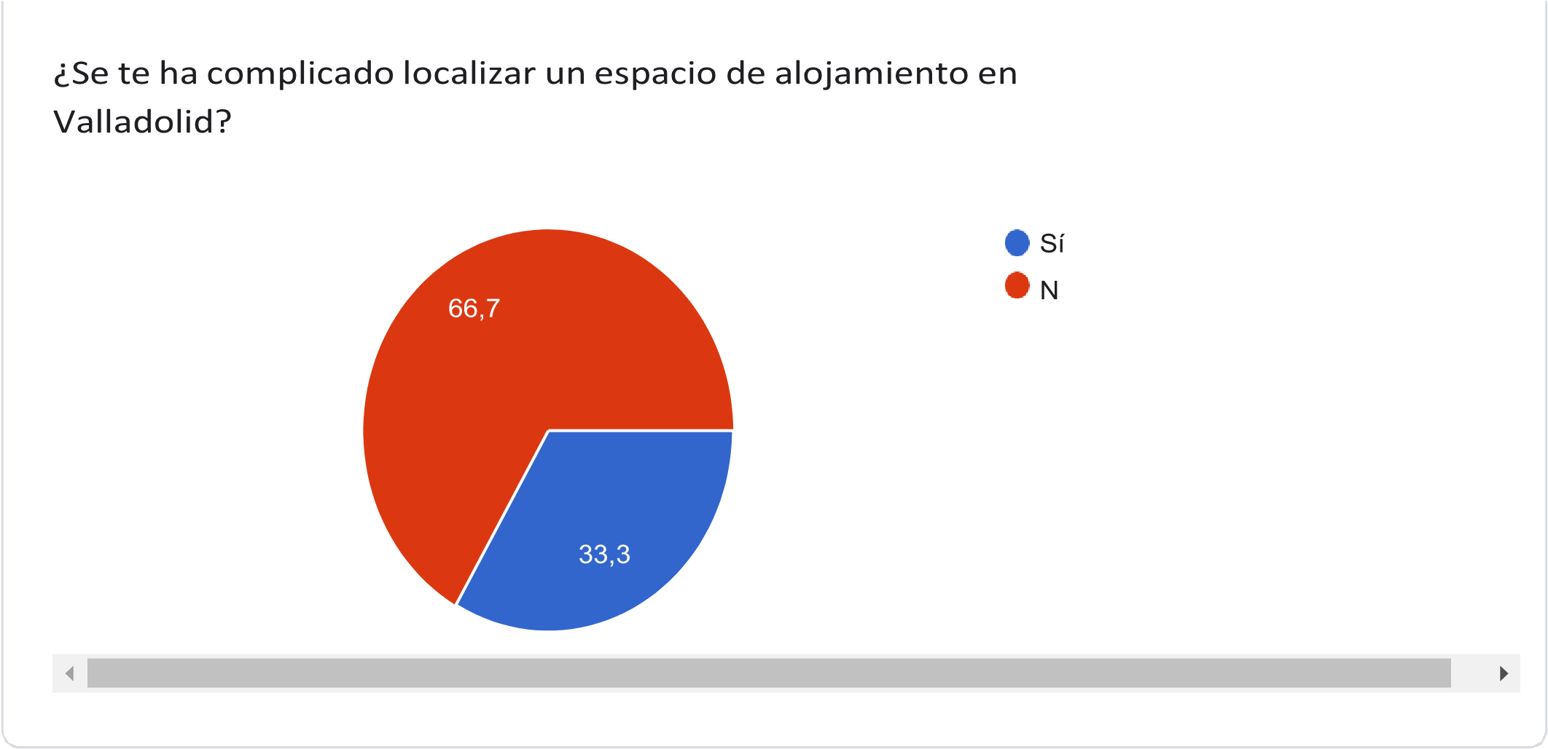

Bienvenido a este Pueblo Mágico, foráneo.

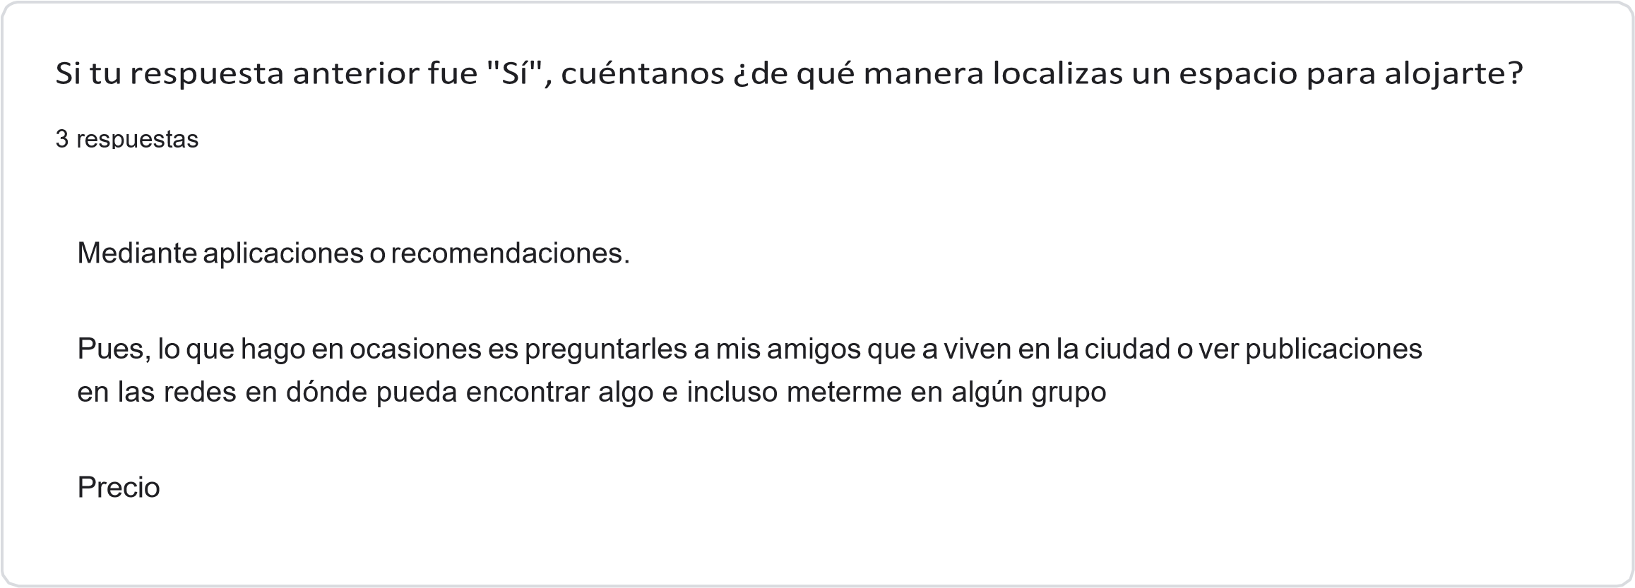

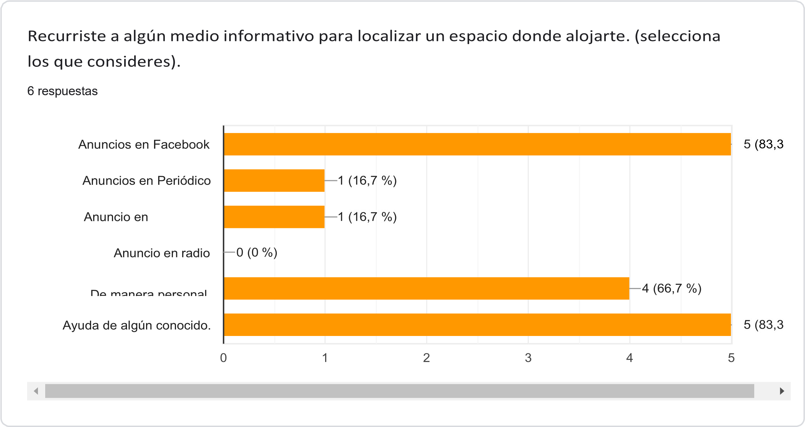

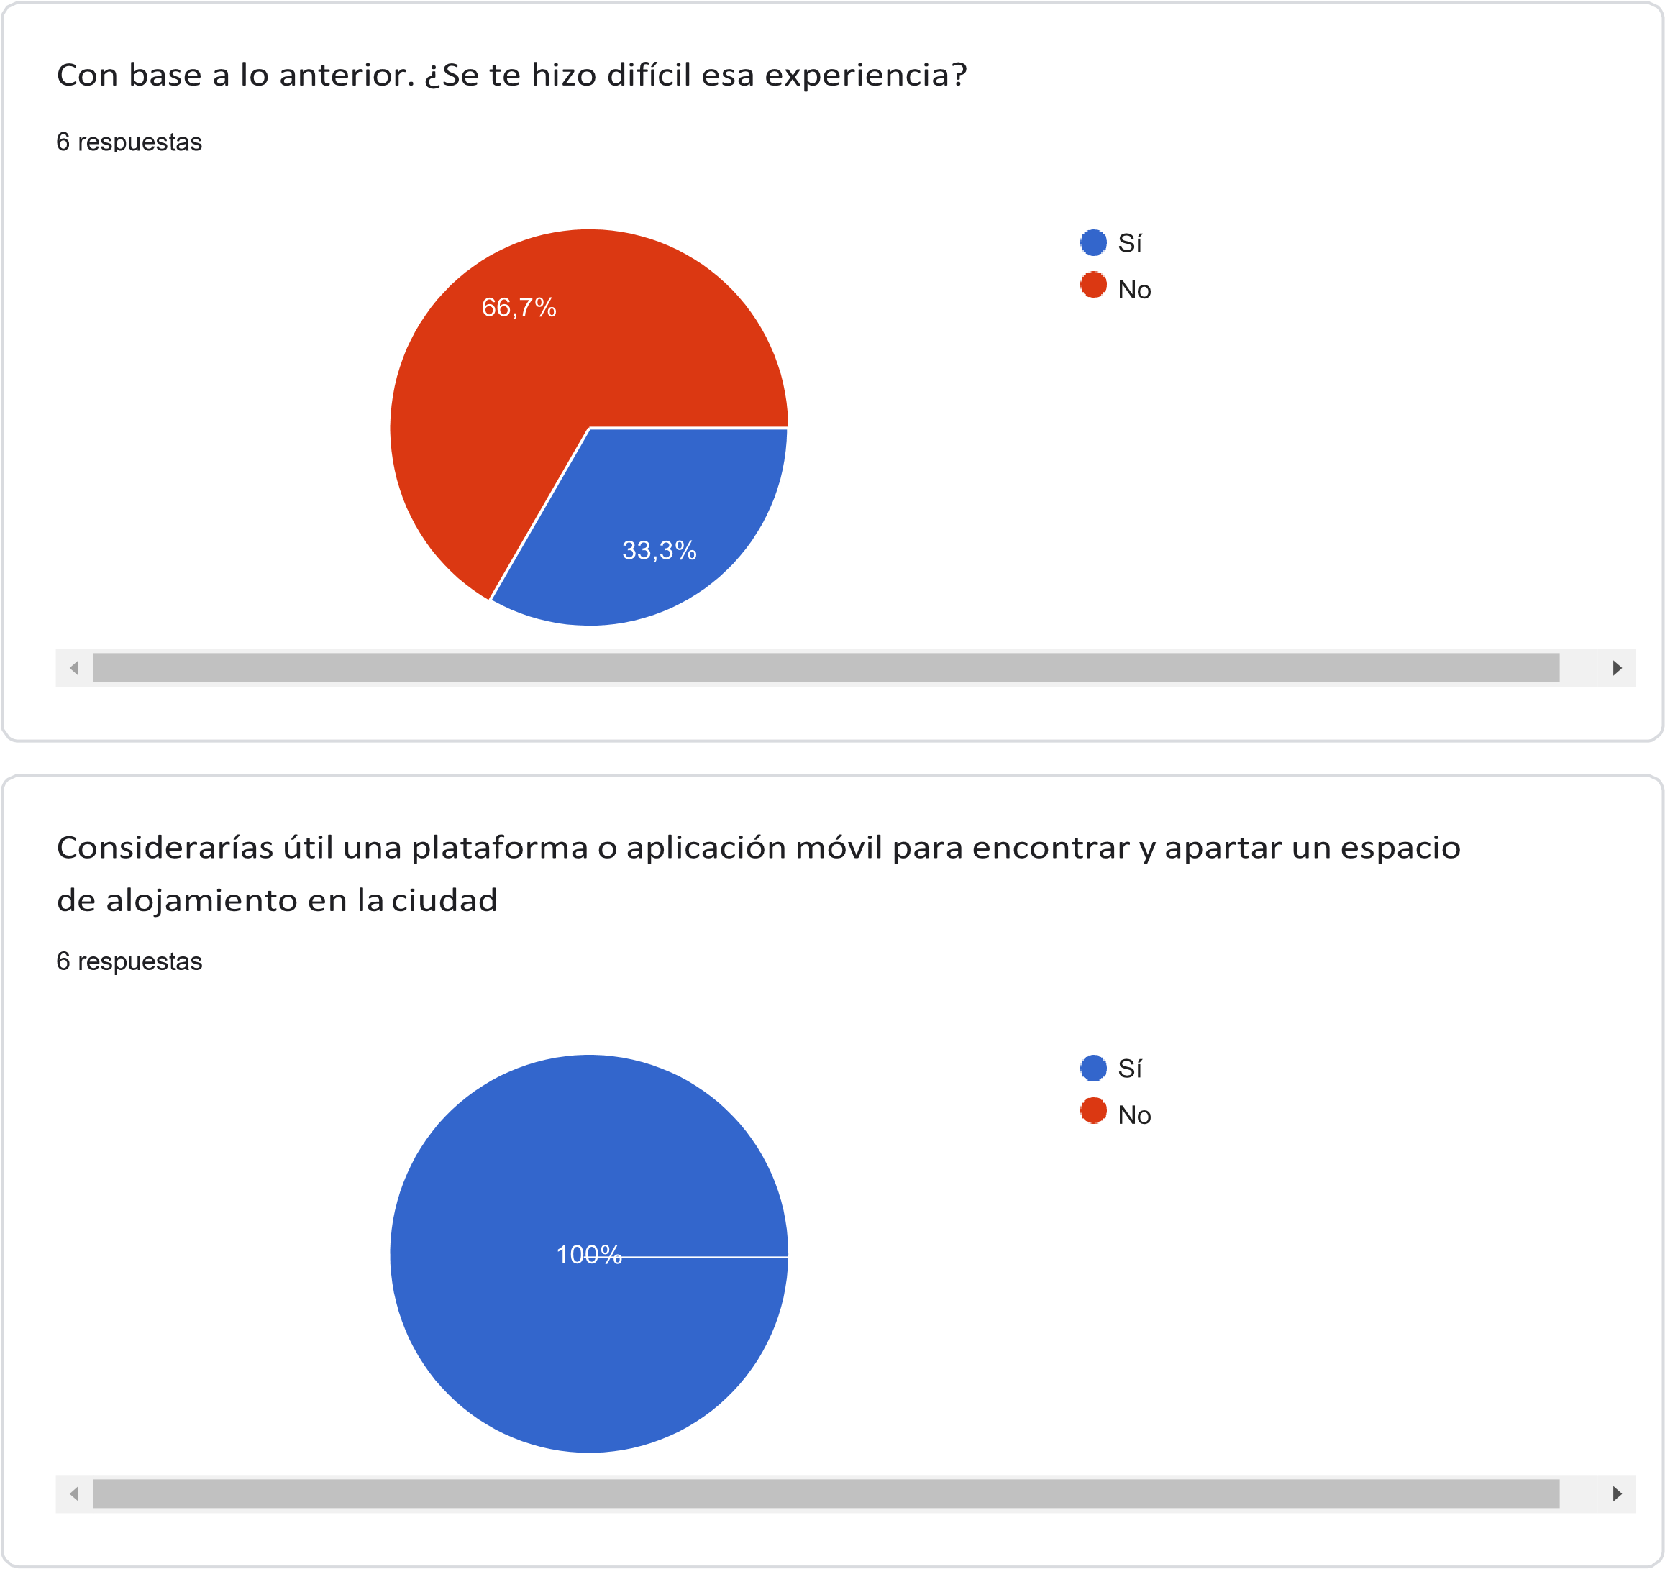

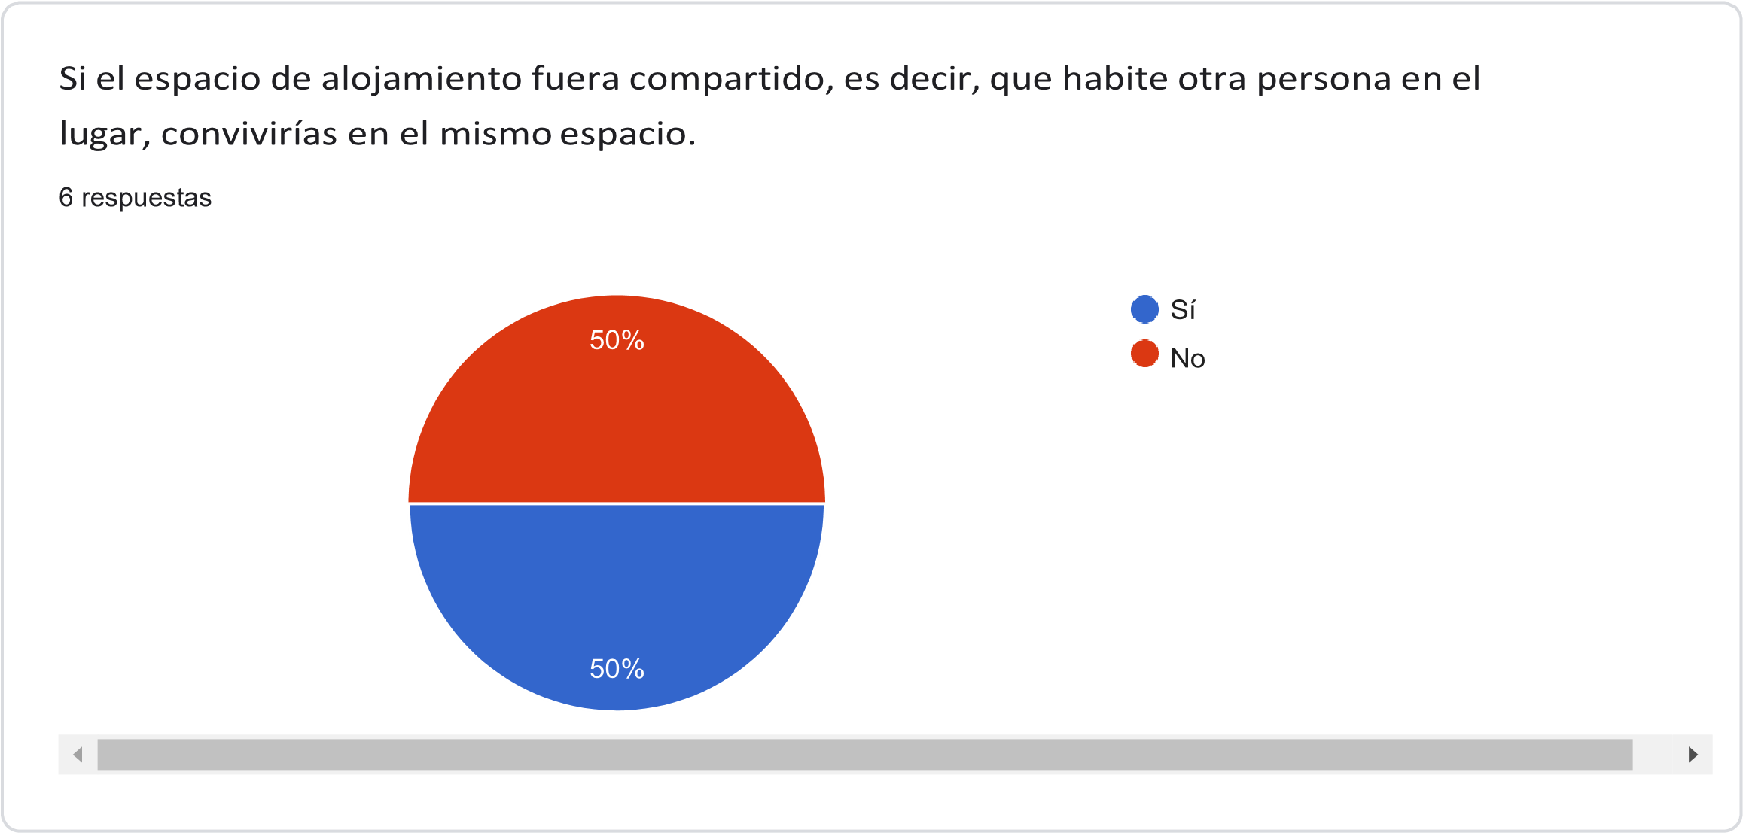

Si la aplicación móvil para buscar y apartar espacios de alojamiento estuviera a tu alcance. ¿Qué

información consideras útil observar dentro de la aplicación para utilizarla una manera confiada y

seguro?

(

expresa tus detalles

)

6

respuestas

*Que tenga recomendaciones de otros usuarios*

*Y*

*lo*

*básico*

*de*

*que*

*sería*

*dirección*

*con*

*exactitud*

*de*

*los*

*lugares*

*de*

*alojamiento,*

*precios Precio,*

*si*

*está*

*en*

*buenas*

*condiciones,*

*estilo*

*de*

*pago*

*(*

*efectivo*

*o*

*tarjeta),*

*ubicación,*

*etc.*

*Pues que sea muy detallada la información, que presente*

*imagines, precios*

*, ubicación*

*obviamente, la*

*persona*

*o*

*personas*

*con*

*las*

*que*

*se*

*tendría*

*que*

*hablar*

*para*

*dicha*

*acción.*

*Que*

*haya*

*una*

*parte*

*en*

*dónde*

*se*

*puede*

*hablar*

*con*

*esa*

*persona.*

*Creo*

*que*

*sería*

*todo.*

*Un*

*nombre*

*y*

*un*

*correo*

*electrónico,*

*quizá*

*número*

*de*

*teléfono*

*Dirección,*

*dueños*

*y*

*con*

*quien*

*se*

*compartiría*

Bienvenido posible publicador.

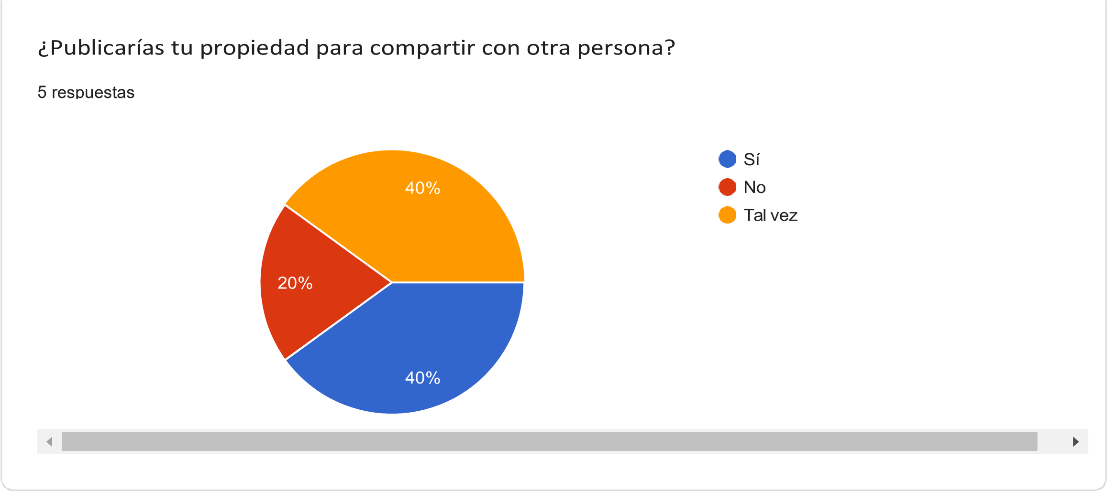



5

respuestas



